一、课题的提出：

（一）课题背景

1．现代教育理念认为：学习的目的，不仅仅是使学生掌握基础知识，更主要的是促进学生的发展，使学生通过知识学习的过程获得终身学习的兴趣、习惯和能力；为今后的幸福人生奠基。

2．新课程改革的具体目标之一是改变学生原有的单一被动的学习方式，建立充分发挥学生主体性的多样化的学习方式，促进学生在教师指导下主动地、富有个性的学习。

3.随着网络不断发展，覆盖整个人类，它具有迅速、便捷、高效、大容量等优势，所以越来越受到人们的青睐和使用，伴随而来的信息技术的应用已成为人们学习、工作和生活不可缺少的一部分。受网络环境影响最大的就是教育界了，网络环境充满整个校园和家庭，如何合理利用网络，如何变“治”为“导”需要我们教师的实践和思考。

4．通过我校研究发现，我校约有72%的初中学生存在厌学心理倾向或者厌学行为，有32.3%以上的初中学生严重厌学并且沦落为“差生”，初二厌学问题开始凸显，其中中考学科厌学现象显著。厌学的重要原因之一是被动学习，缺乏良好的学习习惯。

5．通过对我校中学生进行自主学习情况的问卷调查发现，我校“自主学习习惯”不好，“自主学习能力”不足，已成为新课程教学中实现“ 三维目标”的重大障碍。

6．网络成为学生学习习惯差的主要诱因，很多人依赖网络玩游戏查答案，广大家长教师疲于治理却效果不大，网络既然有那么大的诱惑，怎样利用“网络”培育学生“自主学习能力”，强化“自我管理”养成“自主学习习惯”，作为教师我们需要拿出自己的方案。

二、问题提出的理论依据

课题名称：基于网络空间的初中生课后自主学习管理实践研究

界定：核心素养指学生在接受教育过程中逐步形成的适应个人终生发展和社会发展需要的必备品格和关键能力。 网络学习为我们今天的教育提出了新的挑战。初中生处于青春期刚开始，九年义务最后三年，同时也是向高中过度的三年特殊阶段的学生利用好网络，培养自主学习能力，养成良好的学习习惯，使学生终身受益。我们课题组就是要研究如何能让学生合理正确的使用网络空间，培养学生自主学习习惯。

1.国内同一研究领域现状

随着科学技术飞速发展，计算机和网络已经成为人们日常生活和学习中不可或缺的部分。近几年网络远程教学的开发和发展打破了我们传统的学习和教学模式，给老师和学生提供了更多的学习和研讨的方式，网络技术的发展，各个网络学习平台的建立为革新学生学习方式，提供了契机，利用先进的网络信息技术，开放的学习平台和教育资源。对学生进行跨越时空、突出个性、培养学生学习能力，强调学习的自主性、个性化、互动性的学习方式如何转化成学生的能力。为我们提出了新的课题方向。通过在中国知网上的检索，检索“网络”“自主学习”主题的研究论文13858篇，可以说广大专家教师进行了扎实的研究，但是关于“初中生”这一层次的论文只有8篇，我们认为初中生是网络学习的初始阶段，培养这一阶段孩子利用网络健康、有效、自主的学习习惯，会使学生终身受益。

2.国外同一研究领域现状

可汗学院(Khan Academy)，是由孟加拉裔美国人萨尔曼·可汗创立的一家教育性非营利组织，主旨在于利用网络影片进行免费授课，现有关于数学、历史、金融、物理、化学、生物、天文学等科目的内容，教学影片超过2000段，机构的使命是加快各年龄学生的学习速度

[慕课](https://baike.so.com/doc/7187428-7411570.html" \t "_blank)(MOOC)，即大规模开放在线课程，是"互联网+教育"的产物。 英文直译"大规模开放的在线课程(Massive Open Online Course)"，是新近[涌现](https://baike.so.com/doc/631775-668622.html" \t "_blank)出来的一种[在线](https://baike.so.com/doc/6749483-6964033.html" \t "_blank)课程开发模式。

三、选题意义及研究价值

1．本课题研究的实践意义：

探索基于网络的自主学习管理的内涵并构建实施过程，有利于中学生进行网络环境下自主学习管理。城市初中学生面对内容良莠不齐的网络“资源”，游戏低俗文化等诱惑活动较多，加上初中学生自制力较差；独生子女受挫能力较差，不能吃苦，因此面对相对辛苦的学业，很多中学生的学习动机较弱，甚至出现厌学情绪及问题，学习很被动。被动的初中学生因为被迫学习，压力很大甚至痛苦不堪，尤其是学习成绩不理想的初中学生因为年幼，加上自主学习意识淡薄，调查也发现这些学生的基本自主学习的管理策略明显匮乏，提高改善他们的学习状况，提出唤醒学生的自主意识，引导监督学生养成自主学习的习惯，利用无法回避的网络提高初中学生自主学习水平的研究课题具有重要的实践价值。良好的学习习惯，有利于激发学生学习的积极性和主动性；强化自主管理能力，使学生终身受益。

2.课题研究的理论价值：

使基于网络的中学生自主学习管理的理论研究更加丰富。创造性教育理论认为，在教学活动进程中，学生是信息加工的主体和知识意义的主动建构者；通过远程的网络学习，学生的主体作用得到体现，网络作为学生自主学习和协作式探索的认知工具。根据系统科学理论的整体功能原理，要全面提高学生能力，必须对学生学习过程进行整体优化。本课题试图从这一点出发，促进网络资源与传统教育的优势互补，从培养学生自主学习能力着眼，从而完成对网络资源的有效运用与中学教学课程整合的实效性的研究。

网络资源是为教与学提供资源环境，主要作为学生进行学习的协作工具、研发工具和反馈反思评价工具，促进学生学习，自我建构。最终让学生在交流、合作、探究式的学习方式中获取知识，培养学习能力和创新能力，提高学生整体素质。

四、研究目标

本课题旨在通过研究，促使学生主动关注自身学习，利用网络优质资源培养学生的自主学习能力和自我管理能力，同时提高学生的学习效率、归纳整理能力等良好非智力因素。促使学生的学习态度变被动为主动，掌握科学的学习方法，提高学生学习的信心和兴趣。通过课前预习、课上学习、课后练习等情景，培养提升学生在自主学习方面的素质，促进学生自我管理能力的提高及教师的反思能力、研究能力，指导能力和教学业务能力地全面提高。

五、课题研究的内容

本课题研究的主要内容为帮助、引导、监督学生养成基于线上“云学习”的七种自主学习习惯，即养成自己设定学习目标，自己制定学习时间表（即制定学习计划），自己课前预习，基于“翻转课堂”模式的学习及笔记整理，课后及时有效复习，自主独立完成作业及定期对自己进行自主评价等7种主要学习习惯。此外针对不同学科特点培育核心能力，如下：

语文、英语：通过教师指导合理利用网络资源，整合所学内容，做到及时预习复习提高学生的语文、英语水平。同时提高学生的口语和语言学科表达能力。

数学：通过教师指导合理利用网络资源，养成良好的学习习惯，培养学生数学思维能力，从而提升学生的学习能力。

物理，化学、生物：通过教师指导合理利用网络资源，拓展网络的实验渠道，养成学生良好的学习习惯，增强学生的实验能力。

最后，学生利用网络资源进行主动学习，通过诊、学、练、测完养成自主学习的习惯。填写学习能力培养成长记录册，保留学生成长痕迹，为学生成长付能。

六、研究实践和创新点

1.研究实践

本课题所提出的理论设想是充分利用网络优质资源。从教师层面来讲，通过教师对网络资源进行合理筛选，达到辅助课堂教学，使课堂教学内容更加详实，教学方式更加灵活，课堂效益更高效。从学生层面来讲，通过对网络资源的运用，使学生自觉主动利用网络获取资源进行学习，解决问题，提高学习能力和学习效果，为学生的终身学习和发展奠定基础。从而提高学生各方面的素质，和适应社会的能力。通过指导学生课前预习，课堂听课和课后复习，来提高学生的学习能力。

2.研究的创新点

本课题的主要创新点是利用网络自主学习的方式，有效的甄别网络资源，借助网络平台以及手机等网络传媒平台开展好学生的预习、复习、深度学习，使这些平台发挥它们最大的正面价值，培养学生的自主学习能力。本研究的创新之处在于以下三点：

（1）从研究对象来看，把自制力较弱的初中学生作为研究对象进行系统的实证研究，是一种尝试。

（2）从研究的内容来看，对线上学习云课堂学习的课前计划、预习，课堂有效听课，课后及时复习，课外练习的“非经典”学习管理活动培训指导并促使学生养成良好习惯，在这个过程中，教师及家长或同学间的系统监督机制在研究领域很少涉及。本研究虽然植根与网络云课堂等线上模式，但是养成的七种学习习惯可适用与线上线下各个学科，同时促进学业成绩的提高，提高了学生的自主学习主动性和自我管理能力。

（3）从研究方法来看，本研究是实证研究。具体到中学学科教学阶段是一种大胆的尝试。

七、研究思路

课题组教师从文献、调查研究入手，研究核心素养跟学情、校情的结合点，构建基础性资料；通过专家讲座，教研等形式，提高全校教师理论水平和能力；在此基础上，课题组核心成员编制与核心素养要求相配套的校本资料，制定评价标准；最后，实践的基础上不断修改完善反思体系，最终达成研究目标。

学生的自主学习习惯及能力不是短时间就能培训出来的。因此在研究过程中，利用循环法对学生进行培养。先让学生进行自我评价和监控，再让学生设置目标，选择合适的方法，然后在学习的过程中实行，在实行的过程中观察自己的学习情况，最后对实行的结果进行分析，发现不足，调整目标或方法，在进行实行，循环往复，逐步养成学生的自主学习能力。自主学习习惯及管理能力就是在循环往复过程中，及时强化，让学生将各个网络自主学习的环节自动化，形成习惯。在此过程中课题组习惯养成的监督强化体系逐步完善。习惯养成至少90天才能形成相对稳定的习惯（不同的个体所需养成时间有所不同），即使养成的习惯也会因为环境的改变而改变。所以习惯养成过程中多元监督对象（学习伙伴，组长，班主任，任课教师及家长等），持续进行监督（每周监督反馈表）的监督体系是保证习惯养成的关键环节。将7个主要习惯分4个阶段逐个强化形成。

八、研究方法

本研究属于实证研究采用理论研究和实践研究相结合的研究策略。所采用的研究方法有问卷调查法、访谈法、个案分析法及实验法。通过调查法和访谈法，调查学生的学习习惯和学习态度；通过个案分析法，具体监测学生学习习惯养成的过程其中的问题。通过设置实验班和普通班的实验方法，来验证自主学习习惯培养的有效性。一边研究、一边实验、一边积累，具体方法如下：

⑴文献研究法：围绕“核心素养”等关键主题查阅文献资料，并对这些资料梳理，把握相关主题研究的发展方向。

⑵观察、调查法：运用问卷、检测等方式，有目的、有计划、系统地调查收集如校情、学情资料，从而获得关于课题研究的第一手资料，形成关于课题研究进展的科学认识。

⑶行动研究法：建构与核心素养要求相配套的校本教材，通过不断调整和完善，形成严谨、科学的反思体系。

⑷实验比较法：通过在不同教学方法指导下反思实验，透视其中存在的问题，结合实际情况，从而达到完善深入课题的体系。

⑸经验总结法：针对课题研究问题，进行调查、分析总结经验教训，加以运用推广。

九、技术路线和实施步骤

(一)技术路线：前期调研——课题论证——课题计划——实践探索——反思调适——收集资料——总结分析——构建模式——形成报告——推广应用

（二）实施步骤

1.第一阶段(2019年3月-2019年5月)

(1)制定课题研究方案，开题论证，修订课题方案。

(2)问题诊断,需求分析。调查问卷了解学生在家利用网络学习情况。

(3)对照自主学习的预设目标及国内外研究情况确定本课题研究的若干个支撑点。

(4)对课题组成员进行培训。

2.第二阶段(2019年5月-2020年5月) 深入研究实践、案例分析、交流小结、课题研究过程性资料整理和反思，做好阶段总结。

(1)制定计划。明确使用网络资源，及要解决的问题。

(2)围绕课题开展各类研究活动。坚持每月一次例会，及时交流汇报情况。

(3)组织研讨活动,研究案例,并提出修正意见。不断改进教学设计、作业设计及课堂教学方式，提高教学的效能。

(4)阶段性总结,进行中期评估。

(5)实验观摩及阶段性实验经验交流会。

3.第三阶段(2020年5月—2020年9月)

（1）整理研究成果。 （2）撰写研究报告。 （3）结题鉴定

十、课题研究的主要过程

1.在校领导的关怀与指导下，课题组成员定期开展不同形式的学科研讨活动。聘请专家来我校指导教科研工作。不仅如此，课题组老师还积极参加培训和学习，开拓视野，增长见识。

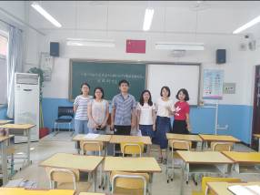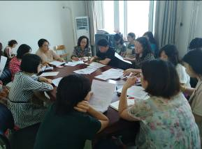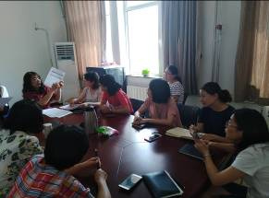

2. 课题研究过程中强调以学生为中心，强调用事实说话，用数据指导课题方向。以调查问卷的形式对学生网络学习进行摸底，并结合大数据进行分析，从学生的现有基础着力，制定最贴合学生实际的的研究策略，要在研究过程中充分发挥学生主动性，培养学生课后独立学习的能力。

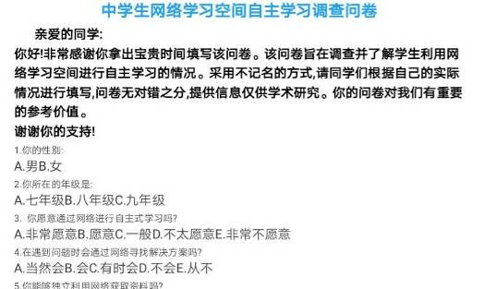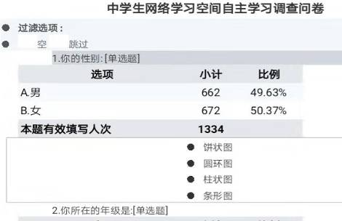

在这个过程中，课题组教师主要针对在课题研究中发现的问题进行解决尝试，并得到了一些效果。

问题（1）网络日益深入学生生活，如何让学生利用好网络自主学习，如何让学生管理好虚拟世界的学习行为是一个摆在我们面前的重大课题。

措施：坚持以学生为主体，但也不能忽视教师及家长的主导作用，防止一管就死，以防就散，管的目的是为了不管，真正让学生建立自主学习自主管理的意识。

问题（2）在复习时，经常要靠老师的经验，学生更多的依赖老师反复做题，教学不利于分层教学。学生学习兴趣低，效果差。

措施：基于网络学习，积攒下来的数据，对学生一段时间积累下问题，按照学生错题概率进行更有针对性的复习。

问题（3）以往考试总结多流于形式，错误分析回答比较简单，没有实际参考价值。

措施：通过学习研讨，课题组教师对错题进行归类统计，采用多媒体与纸质材料结合的方式，对每一个阶段检测进行计算机数据分析，老师们通过这个活动真正能发现问题，现在这个方法已经成为我们学校老师的“秘籍”，每次考试过后都会有一次激烈的错误分析讨论。即使课堂随机检测，老师们也愿意用统计表格进行统计。

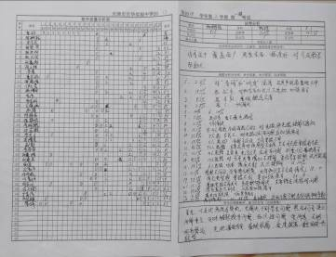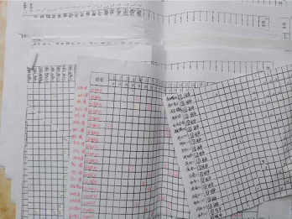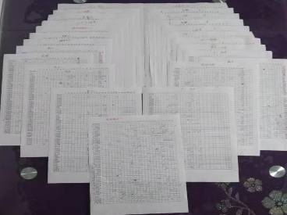

3.教师加强课堂研究，加强多媒体技术网络资源、现代媒体手段与课堂整合。用课堂引领课下活动的顺利展开，调动学生积极性。在对新课进行整合的同时，突破性的在习题课中强调网络信息技术的应用如：“翻转课堂”、智学网的同步、视听课堂、在线测评、教师答疑、互帮互学。分学科制定计划并开展活动，开设实验班和对照班从学生的学习习惯、学习兴趣等方面进行评价。在当今社会下，也只有兴趣才是促使学生持久学习的动力。因此，我们应想办法把学生对网络的亲近感放在学习上，并逐步把游戏的时间还给学习，真正使网络技术成为学生的良师益友。相比于书本，学生更愿意完成电脑手机上的任务，虽然学生喜欢网络，但网络也不能完全替代纸质学习。我们要求学生要两种方式结合，例如学生的练习，不但要有网络错题本，同时必须有纸质的错题本，而且要更详细的写明错误原因，对应知识点。更有利于学生自主学习能力和终身学习习惯的培育。

（三）以中期总结为契机，吸取专家建议，精心组织“云课堂”助力线上逆行

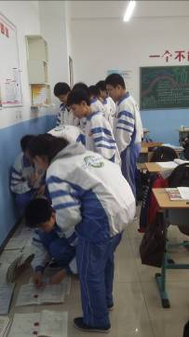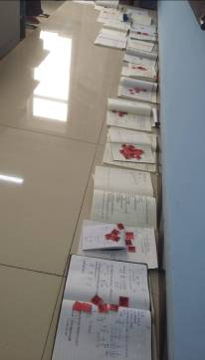

2020年的春节，新冠肺炎病毒疫情发生，居家隔离，线上学习，很多老师在一开始抵触网络，课题组老师由于前面做了大量的工作，在这次线上教学中起到了很重要的作用，在抗疫的关键时刻，我们这些“新网红主播”与我们的“小老铁”，共同在线上，在云课堂绽放知识的光芒，我们共同开启了一段终身难忘的课堂“逆行”。

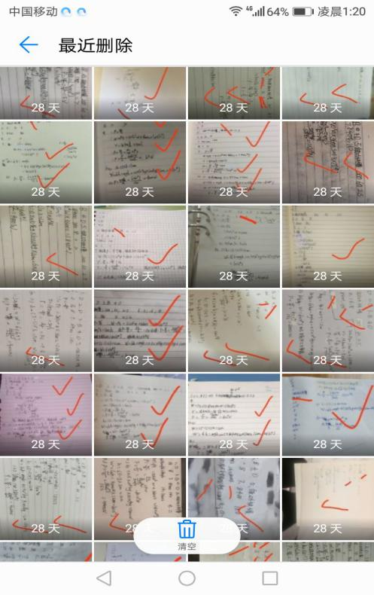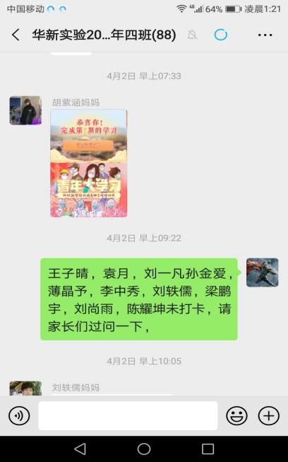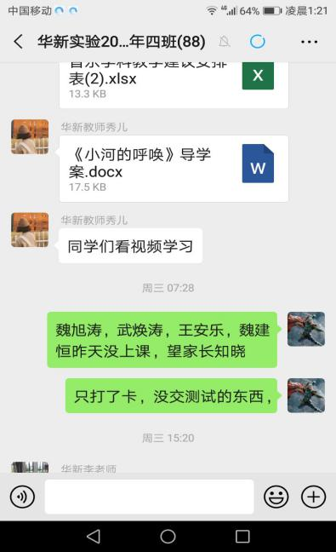

在这个过程中我们课题组也收获了宝贵的经验和数据，课题模式初见端倪。虽然也有过迷茫，但从课题中期评估中总结经验，及时改进研究实践措施，让我们的课题研究趋于成熟。例如如何高效有序的开展网络自学，一开始不断涌现的程序、账号、密码、登陆地址让学生与家长们叫苦不迭，网络的不堪重负给我们满腔热血浇了一盆冷水，经过一段时间的讨论与摸索，所有原来没有思考的情况陆续出现，提醒我们课题组，网络是载体，学生是主体，自主是态度，管理是方法，但是这些孤立的片段如何形成一个整体，必须找到一个，简洁普适的途径去操控这些元素。所有人在不断实践探索中逐渐适应了最初的“混乱”，随着师生水平提高，问题也变得深入和专业，停课不停学最大的挑战是学生的学习环境从学校转移到家庭，教学方式从现实的班级教学转变为虚拟的网上教学，这无疑给老师们带来巨大的挑战。各种各样的手段层出不穷，各种各样问题也随之而来，是钉钉好还是腾讯会议好，是直播好还是录播好。家长间的文化差异，学生间的不同基础，如何在一堂看不见彼此的课上同时解决？我们决定用使用的工具尽量简单，手段尽量丰富，课堂针对的学生尽量多层。为了让家长用最少的精力准备，为了让学生有更好的收获体验，最后决定以微信为平台实施综合式课堂教学。我们进行了大胆的探索和尝试后，探索出了一套适合物理课的线上自主学习管理模式——微信“云课堂”，通过近几周探索和实践，取得了显著的成效。围绕“微信”这一平台开展，所用程序尽量是可以在微信中分享点击直接进入的。这样很好的避免了不断下载新程序的烦恼，也避免了网络宕机引起的学习“死机”，利用微信的大流量，丰富的资源完全可以取得很好的效果。前期还专门制定操作指南，录制培训微课，让家长和老师进行自学。

线上是师生共同学习，线下是老师认真录制微课、直播课、查找资源、讨论并多次召开视频会议、交流线上使用心得随时进行调整，充分利用备课资料进行备课，并主动邀请教研员进行网上教学的指导。

十一、课题前期研究主要成效

1.从课题研究以来直至此次疫情特殊时期，实施在线“云课堂”教学，授课效果整体非常不错，深受师生欢迎。也得到上级领导肯定，于疫情期间分别在2月17日，和3月30日区里线上教研做展示，将他们如何利用网络工具，如何开展教学，如何培养学生自主学习能力，如何加强线上管理的经验毫无保留的传递给学校和区里的老师。。

很多学生出现了可喜的转变，有很多平时在学校不太优秀的孩子，在这种模式下有了惊喜的变化，他们积极打卡听讲，得到老师们的认可。“云课堂”教学模式，把学生的学习过程摆在可以看见的地方，有可量化的数据，能提高课堂效率解决学生应付，家长盯着，老是担心的问题。

经过近两年的整合，我们尽量发挥优势弥补不足，我们进行云课堂教学越来越流畅，效果越来越好，同时，我们把这次被动的适应变成了一个主动求变的过程，使它的作用更深刻，更久远。

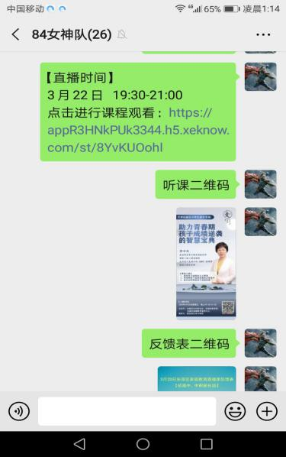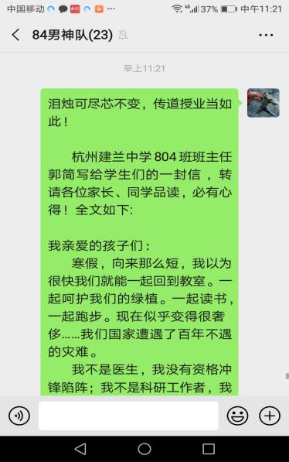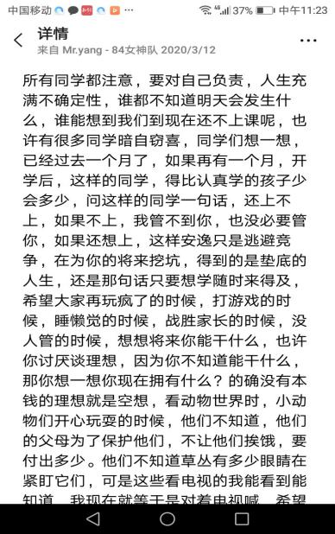

(图片为：疫情期间对学生心理教育，情感教育，素质提升)

面对这场人类历史上最大的疫情，再给我们带来磨难的同时，也让我们的课题研究得到淬炼，更加实用与深刻。从传统模式教学到在线“空中课堂”的转变对运用信息化手段推进教育教学方式的改革也起到了革命性的意义，在强调培养学生自主学习能力和自我管理能力的同时，我们着力打造有品格的高效“云课堂”，不但给予知识与方法，更加塑造品格。

2.课题研究模式初现

课题组成员经过多次研讨，根据不同学科特点，结合线上学习的实际情况，以充分利用网络资源培养与监督相结合，自主与管理相结合，在最初的迷茫后，逐步建立了基于我们课题研究的一套方法和模式。我们主要的理念是使用学生现有的资源如“智学网”“人人通”,充分利用能够在微信分享的“腾讯视频”“腾讯会议”及手机自带程序“录音机”等手段进行课堂的音视频素材教学，

利用点名小程序，智学网布置作业多学习结果进行总结，对学习过程进行诊断。具体如下：我们的“云课堂”采用微信群（班级小管家、小小签到）+微课（人人通、腾讯视频）+腾讯会议+群讲题+智学网作业多种手段的综合教学方式。涵盖了点名签到微课录播翻转课堂直播课堂，课堂练习，课堂作业 ，课后作业，课后交流等方面，。这套体系保证学生在上课期间每个环节用最少的时间寻找进入，同时对学生的学习过程及学习结果可控可视，可以说从学生签到到学生作业完成情况师生共同参与，共同监督，共同帮助，可以针对不同层次学生教学，可以遵循学生为中心原则，满足课前预习、课中学习、课后复习等分层教学的要求，通过多角度评估，多元评价提升学生的参与感和收获感。

“云课堂”应用模式 （特色创新）

任务 平台

老师：知识点录屏讲解、布置学案

轻松录屏，

腾讯视频，人人通

微信群

智学网

学生：规定时间完后自学（看微课分享的视频+完成学案）

师生：重难点直播讲解与讨论（知识点归纳讲解与班级互动知识拓展）

腾讯会议

微信群

智学网

微信

师生：根据检测情况讨论与答疑，进行查缺补漏

十二、取得阶段性成果

随着课题研究展开，课题组老师积极认真深入的探索研究，从立项至今，收集了一些材料，也收获了一些初步的成果通过总结交流，积攒下了一手数据，取得了一些成果，如：调查问卷，调查报告，市级获奖论文两篇，区讲座三次，区公开课两节，校内公开课多节，开题报告，中期研究报告，相关支持材料多份，教师的业务素质得到提高，教科研整体实力得到提升。已经初步完成教科研论文多篇，《浅谈利用网络资源培养学生自主学习能力》参加第十七届中小学教研教改成果评选活动市级三等奖。《点亮物理课堂 绽放育人光芒》获2019年天津市教育创新”论文评选市级二等奖。

积极参与教研，借力全区老师交流学习，杨鹏程老师2019年做区级讲座《基于核心素养的错题研究》并着重从网络资源的利用角度，讲述如何提高学生的自主学习能力。杨鹏程老师在2020年2月，区级教研活动中，做了《如何利用智学网布置作业》经验交流，3月利用腾讯会议软件做了《第十八章电功率考试热点及答题技巧》分析，并且在2020年2月至5月“停课不停学”期间参与区级学科教学资源制作，所录制三节微课被选作区级资源。力求使课题研究可以走出去，形成一定影响。更可以获得区专家老师们的宝贵建议，提升课题的研究水平。其中杨鹏程老师做校级多媒体整合达标课《密度与社会生活》，

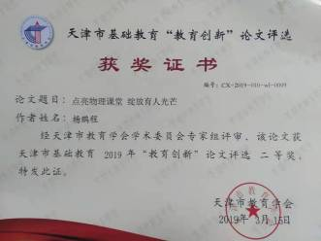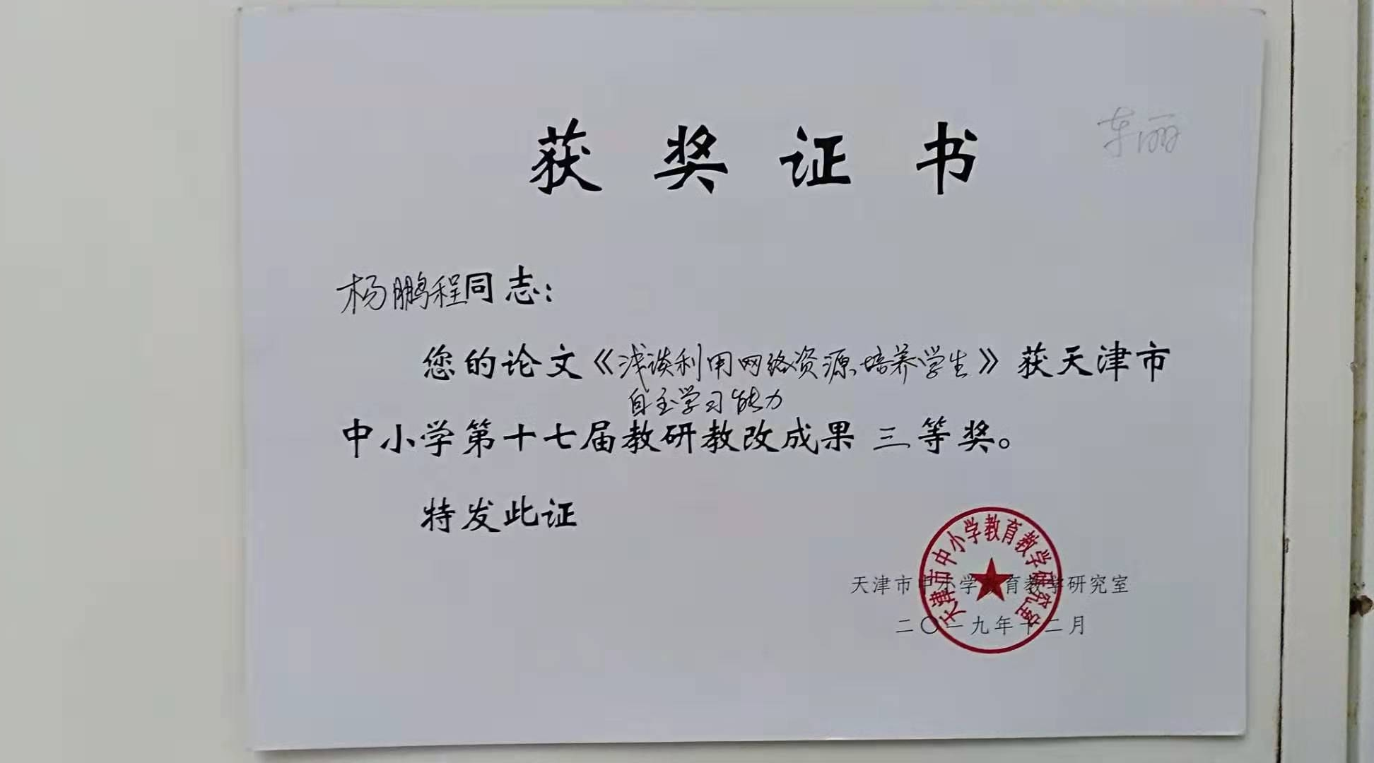

同时，课题组教师在研究过程中理论水平显著提高，对教学有了更多的想法，促进了教师的全方面发展，如周玲老师的论文《解读部编初中语文教材中女性形象的几点思考》获2019年天津市教育创新”论文评选市级三等奖。杨鹏程老师的论文《解构错题 建构素养》参加2020年天津市教育创新”论文评选区级二等奖。高靓老师参加全国说教材比赛获一等奖。高靓老师在河北承德支教期间把我们的课题成果带到了当地，获得良好反馈。杨鹏程老师2019年做区级讲座《基于核心素养的错题研究》，孟玲老师作区级公开课《电阻》，高靓老师作区级公开课《生活中的透镜》《透镜》，杨鹏程老师做校级公开课《摩擦起电》。

杨鹏程老师被评为区级学科带头人，

十三、研究所得的主要观点

1.结合学生的实际情况，基于网络的自主学习模式,是在当前井喷的网络时代，我们必须采用的策略。近期国家发布的《中国儿童发展报告（2019）》显示，中国青少年课余使用网络时间已占到所有课后时间前三名。学生一周课余利用网络时间为43.24至96.27分钟。因此，基于网络的学习很有必要，我们现在要做的不是徘徊于“用”还是“不用的”的问题，而是应该思考如何利用网络打造一个能同时让教师，家长，学生都参与其中，令人满意的一种学习方式。

2.基于核心素养的教学要求我们培养学生应具备的，能够适应终身发展和社会发展需要的必备品格和关键能力。老师不会伴随学生一生，但“网络”和“自学”会一直伴随每个人，学会利用网络学习一定会使学生的自主学习变得更好走的更远。

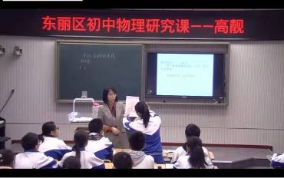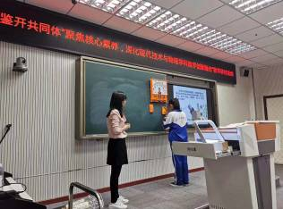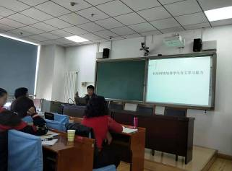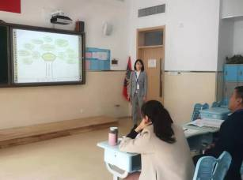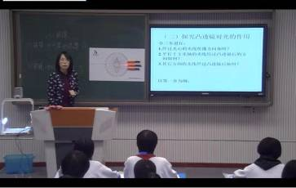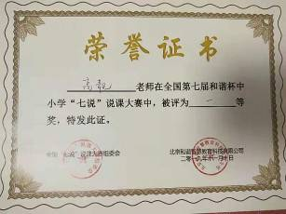

3.基于网络的自主学习可以保留学习痕迹，有利于各层次学生同步提高，提高学生的学习能力。有效理顺了校内和校外，课上和课下学生的学习行为，改变了以往学生课余“自由式”“低效式”自主学习状态，尤其是在学习资源选取方面，将学生从教材辅导书中解放出来，释放学生的自主性。

4.重视网络技术资源，可以积累大量数据，便于学生的过程性管理和评价，唤醒学生的学习品质。促进良好学习习惯的养成，提升学生自主学习素养。可以使学生在自主学习过程中更好的体验学习快乐、展示自我、感受进步。

5.合理使用网络相关资源，可以培养合作探究精神，是学生体验小组合作相互帮助等人文精神的重要方式。

不同的学生利用网络组成线上或线下的学习小组，同学们交流帮助，利用网络丰富的资源和灵活的手段解决学习中的困惑，体会合作交流的成就感并能够收获友谊。

6.网络多媒体也不再是帮助教师传授知识的手段，而是用来创设情境、进行协作学习、讨论交流，即作为学生自主学习和协作式探索的认知工具。

我们可以采用多种模式创设学生学习的情景。如微信群，"大数据"云模式。利用视频、学习网站等资源进行学习。例如老师的微课或微博、公众号等等，这些都可以很方便的在网络中寻找，有很强的灵活性和永久性。还可以利用不同软件对学习指标进行跟踪调查研究，如我们常用的"智学网"等软件,对于我们做过的题，有诊断功能，会给出不同错误的原因，以及章节的重点题型，提高了我们学习的效率和针对性。

十四、本课题研究的一些困惑与对策的进一步思考

1.学生的自主学习与自我管理能不能完全脱离老师与家长，教师要扮演什么样的角色？家长配合度还要进一步提高，学生在利用网络学习时，还有借机玩游戏的现象。很显然这个过程学生是主体，但是我们也不能忽视教师的主导作用尤其是在实验的初期阶段，教师要做好领路人，帮助学生梳理各个环节，是学生能否建立良好学习习惯的关键。

2.学生网络环境下的信息技术运用水平不齐，学生的硬件软件不统一，在开展课题研究时有很多精力放在调配硬件及沟通上，经常会出现有个别同学不能及时完成任务。尤其一些探究性学习就更受影响。倡导在自主学习基础上，多利用辅助工具，多开展合作探究，各尽所能、取长补短，采用这种方式，可以使不同层次学生都有不同程度的提高。

3.自主性学习是否一定都要依据网络资源。我们知道网络环境可以促进研究性学习，但不是唯一条件，用得上才用，况且有些资源良莠不分，学生鉴别能力弱，不仅起不到应有的教育效果，还会影响学生的健康发展。根据学科教学目标，我们认为，自主只是一种形式，网络也只是一种手段，形式与手段是为学生学习与交流服务的， 关键要看该不该用、什么时候用、用得好不好。对于网络资源，有时只需要利用一张情景图、一段音频、一段视频或网上一道开放题， 就能解决研究性学习中的某一方面的问题。我们要树立一种大的资源观，还要考虑学科本身的特点和教学目标，不可偏废，这样才使我们的课题研究健康地开展。

4.网络环境下的自主性学习为教学的改革和发展指明了方向。随着网络在教学过程中的普遍应用，除了教学内容的变革外，更重要的是带来了学生学习方式和教师教学方式的变革。网络中完备的信息，美丽的色彩，动听的音乐，这一切都给学生无尽的诱惑，如果学习任务没有挑战性、就无法形成强烈的学习与研究动机。

5.适合学生自主学习的网络资源相对缺乏。搜索并整理筛选资源工作量大，要求师生投入相当大的精力和时间。师生都是网络资源的使用者、共享者，开辟专题研究性学习网站有利于弥补学习资源不足的缺陷，让更多师生参与其中。